DAROVACÍ SMLOUVA PODÍLU NA vlastnickéM právU k NEMOVITOSTEM

uzavřená podle ustanovení § 2055 a násl. zákona č. 89/2012 Sb., občanský zákoník, v platném znění, mezi těmito smluvními stranami:

Město Meziboří
se sídlem: náměstí 8. května 341, 435 13 Meziboří
zastoupené: Petrem Červenkou, starostou města
IČ: 00266086
Datová schránka: sz7bcs9

(dále jen „dárce“)

a

Město Litvínov
se sídlem: náměstí Míru 11, 436 01 Litvínov
zastoupené: Mgr. Kamilou Bláhovou, starostkou města
IČ: 00266027
Datová schránka: 8tybqzk

(dále jen „obdarovaný“)

takto:

Čl. I

Město Meziboří, IČ 00266028, je vlastníkem:

- pozemku stavební parcely č. 786, zastavěná plocha a nádvoří o výměře 288 m², jehož součástí je objekt občanské vybavenosti čp. 415 včetně příslušenství (dále jen nemovitost),

jak je zapsáno na LV 1 pro katastrální území Meziboří u Litvínova, v katastru nemovitostí vedeném Katastrálním úřadem pro Ústecký kraj, Katastrálním pracovištěm Most.

Čl. II
- Dárce touto smlouvou bezúplatně převádí na obdarovaného podíl ve výši 52% na vlastnickém právu k nemovitosti uvedené v čl. I této smlouvy a obdarovaný tento dar (dále jen spoluvlastnický podíl) přijímá.
- Spoluvlastnický podíl se převádí na základě smlouvy o spolupráci č. KT/3552/2007 ze dne 25. 7. 2007, ve znění dodatků č. 1 a 2.
- Hodnota převáděného spoluvlastnického podílu k nemovitosti je ke dni podání návrhu
na vklad do katastru nemovitostí (v pořizovací ceně):
- objekt 5.353.430 Kč
- pozemek 29.278,08 Kč.
- Dárce prohlašuje, že výše uvedená nemovitost dle čl. I této smlouvy je bez jakýchkoliv právních či faktických vad.

Čl. III
- Dárce i obdarovaný shodně prohlašují, že jim nejsou známy žádné skutečnosti, které by uzavření této smlouvy bránily.
- Dárce s obdarovaným se dále dohodli, že náklady spojené s převodem majetku uhradí obdarovaný.

Čl. IV
Spoluvlastnický podíl k nemovitosti uvedené v čl. I této smlouvy přechází dnem právních účinků vkladu práva do katastru nemovitostí.

- Smluvní strany se dohodly, že návrh na vklad spoluvlastnického práva do katastru nemovitostí podává obdarovaný.
- Dárce po podpisu této smlouvy předá formou předávacího protokolu kompletní dokumentaci k objektu čp. 415 (v kopii).
- Bezúplatné nabytí spoluvlastnického práva k nemovitosti uvedené v čl. I této smlouvy bylo podle ustanovení § 41 zákona č. 128/2000 Sb., o obcích, ve znění pozdějších předpisů, projednáno a schváleno Zastupitelstvem města Litvínova usnesením č. Z/782/29
ze dne 21. 9. 2017 a Zastupitelstvem města Meziboří usnesením č.14/Z20/2017 ze dne 19. 6. 2017. Výpisy usnesení tvoří nedílnou součást této smlouvy, jako příloha č. 1 a č. 2.

Čl. V
- Tato smlouva nabývá dnem podpisu poslední smluvní stranou.
- Smluvní strany souhlasí s tím, aby tato Smlouva byla vedena v evidenci smluv vedené městem Litvínov, která bude přístupná dle zákona č. 106/1999 Sb., o svobodném přístupu k informacím, a která obsahuje údaje o smluvních stranách, předmětu smlouvy, číselné označení smlouvy a datum jejího uzavření.
- Smluvní strany prohlašují, že skutečnosti uvedené v této Smlouvě nepovažují za obchodní tajemství a udělují svolení k jejich zpřístupnění ve smyslu zákona č. 106/1999 Sb., o svobodném přístupu k informacím.
- Tato Smlouva bude v plném rozsahu uveřejněna v informačním systému registru smluv dle zákona č. 340/2015 Sb., zákona o registru smluv.
- Tato Smlouva nabývá účinnosti dnem, kdy město Litvínov uveřejní Smlouvu v informačním systému registru smluv.
- Tato smlouva je vyhotovena ve 4 stejnopisech, z nichž každý má platnost originálu.
- Smluvní strany se dohodly, že jakékoli změny a doplňky této smlouvy jsou možné pouze v podobě oboustranně uzavřených číslovaných dodatků smlouvy.
- Smluvní strany prohlašují, že tuto smlouvu uzavřely svobodně a vážně. Na důkaz toho připojují své vlastnoruční podpisy.
- Nedílnou součástí této smlouvy jsou přílohy dle níže uvedeného seznamu.

Příloha č. 1 – Výpis z usnesení Zastupitelstva města Litvínova, usnesení č. Z/782/29 ze dne 21. 09. 2017
Příloha č. 2 – Výpis z usnesení Zastupitelstva města Meziboří, usnesení č. 14/Z20/2017 ze dne 19. 06. 2017
Příloha č. 3 – zákres nemovitostí
Příloha č. 4 – karta majetku, včetně oprávek
Příloha č. 5 – soupis příslušenství

V Meziboří, dne | V Litvínově, dne
…………………………….………………. | …………………………….……………….
Petr Červenka  starosta města Meziboří | Mgr. Kamila Bláhová  starostka města Litvínov

Příloha č. 1 – Výpis z usnesení Zastupitelstva města Litvínov

ZASTUPITELSTVO MĚSTA LITVÍNOV
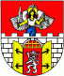

Výpis z usnesení

z 29. jednání Zastupitelstva města Litvínov konaného dne 21. 9. 2017

Usnesení č. Z/782/29

Zastupitelstvo města

schvaluje

na základě smlouvy o spolupráci č. KT/3552/2007 ze dne 25. 7. 2007, ve znění dodatků č. 1 a 2, bezúplatné nabytí 52% spoluvlastnického podílu k pozemku st. p. č. 786 o výměře 288 m² v k.ú. Meziboří u Litvínova, jehož součástí je stavba občanské vybavenosti čp. 415, od města Meziboří, IČ 00266028, dle návrhu Darovací smlouvy podílu na vlastnickém právu k nemovitostem, který je přílohou č. 1 k návrhu usnesení
Příloha č. 2 – Výpis z usnesení Zastupitelstva města Meziboří

ZASTUPITELSTVO MĚSTA MEZIBOŘÍ

Výpis z usnesení

z 20. zasedání Zastupitelstva města Meziboří konaného dne 19. 6. 2017

Usnesení č. 14/Z20/2017

Zastupitelstvo města po projednání

schvaluje

1) procentuální převod spoluvlastnického podílu objektu čp. 415 v Meziboří, stavba občanské
vybavenosti (objekt zázemí pro atlety) včetně stavebního pozemku č. 786 o výměře 288 m2
v k.ú. Meziboří u Litvínova, a to ve výši 52% pro město Litvínov a ve výši 48% pro město
Meziboří, a to bez úhrady nákladů spojených s převodem majetku;

2) rozdělení prokazatelných ročních nákladů na opravy a údržbu objektu čp. 415 v Meziboří,
stavba občanské vybavenosti (objekt zázemí pro atlety) vystavěného na pozemku stavební
parcely č. 786 o výměře 288 m2 v k.ú. Meziboří u Litvínova vynaložené v daném kalendářním
roce ve výši 90% pro město Litvínov a 10% pro město Meziboří;

3) Darovací smlouvu podílu na vlastnickém právu k nemovitostem, a to objektu čp. 415
v Meziboří, stavba občanské vybavenosti (objekt zázemí pro atlety) včetně pozemku stavební
parcely č. 786 o výměře 288 m 2 v k.ú. Meziboří u Litvínova;

4) Smlouvu o správě darovaného podílu na vlastnickém právu k nemovitostem, a to objektu
čp. 415 v Meziboří, stavba občanské vybavenosti (objekt zázemí pro atlety) včetně pozemku
stavební parcely č. 786 o výměře 288 m2 v k.ú. Meziboří u Litvínova.

 | Datum | Jméno | Funkce | Podpis
Zpracoval: |  | Město Meziboří
Schválil: |  | Ing. P. Řeháček, MBA | vedoucí ONM
Správce rozpočtu: |  | Ing. Z. Burešová | ekonom ONM
Právní oddělení: |  | JUDr. Jan Pulda, LL.M | právní oddělení
Schváleno - RM: |  | Číslo usnesení:
ZM: |  | Číslo usnesení:
Zveřejněno:
Vedení města: |  | Mgr. Milan Šťovíček | 2. místostarosta

Příloha č. 3 – zákres nemovitosti

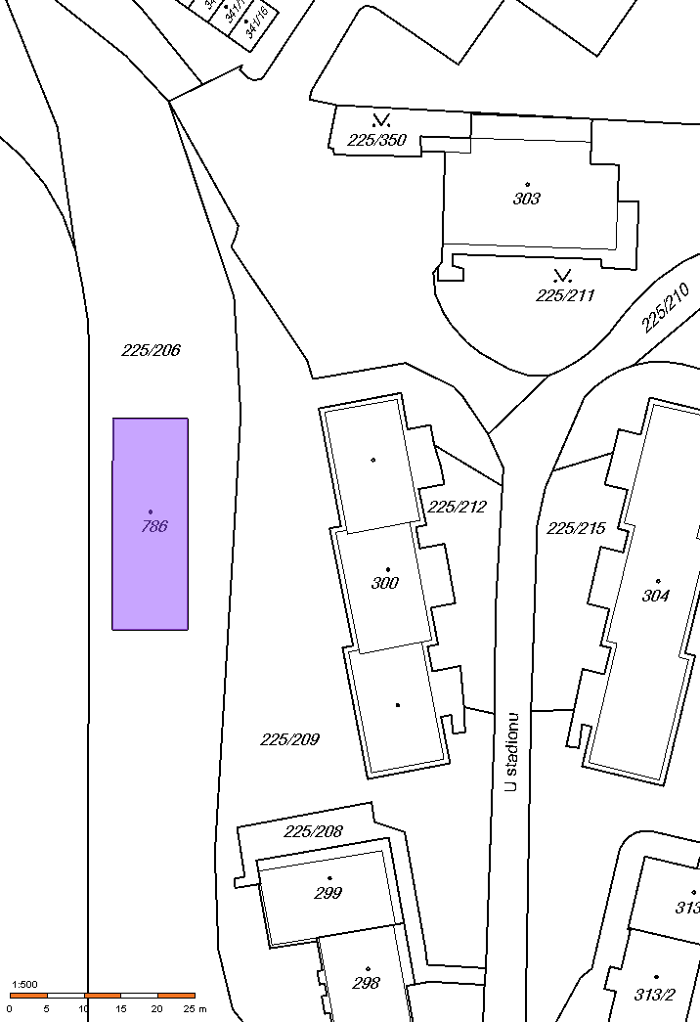

Příloha č. 5 – soupis příslušenství

MĚSTO MEZIBOŘÍ

nám. 8. května 341, 435 13 Meziboří
Odbor výstavby, majetku a životního prostředí

Výčet vybavení objektu čp. 415 v Meziboří (objekt zázemí pro atlety)

- 4 ks tlaková baterie samouzavírací (pisoár)
- 8 ks tlaková baterie samouzavírací (sprcha)
- 8 ks směšovací armatura SV +TUV(sprcha)
- 6 ks stojánková páková baterie (umyvadlo)
- 1 ks stojánková páková baterie (umyvadlo inv.)
- 1 ks nástěnná páková baterie (výlevka)
- 1 ks domovní vodoměr SV
- 1 ks domovní vodoměr TUV
- 4 ks pisoáru
- 8 ks sprcha
- 6 ks umyvadlo keramické
- 1 ks umyvadlo keramické imobilní
- 1 ks výlevka keramická
- 6 ks WC kombi včetně sedátka
- 1 ks WC kombi včetně sedátka pro imobilní
- 7 ks držák toaletního papíru
- 7 ks WC kartáč
- 12 ks háčky na oděv
- 8 ks police na hyg. Potřeby
- 7 ks krystalové zrcadlo
- 7 ks zásobník tekutého mýdla
- 7 ks zásobník na papírové ručníky
- 7 ks odpadkový koš

